广东实验中学2016学年（下）高二级期中考试
生 物
本试卷分选择题和非选择题两部分。共7页，共90分。考试用时60分钟。
注意事项：
答题前考生务必将姓名、班级、学号写在答题纸的密封线内。选择题答案按答卷纸上要求正确填涂，非选择题答案写在答题纸上对应题目的答案空格里，答案不写在试卷上。

第I卷（选择题）
一．单项选择题：本题包括25小题，每小题2分共50分。每小题只有一个选项符合题意。
1．日前，某核辐射区食品销售引起广泛关注。辐射对生物的危害很大，可能导致基因突变。下列选项叙述正确的是（ ）
A．基因突变可能造成某个基因的缺失
B．环境所引发的变异可能是可遗传的变异$来&源：ziyuanku.com
C．辐射能导致生物体遗传物质发生定向改变
D．碱基对的替换，增添和缺失都是辐射引起的
2．细胞的有丝分裂和减数分裂都可能产生可遗传的变异，下列关于基因重组的叙述错误的是( )
A．非同源染色体的自由组合能导致基因重组
B．非姊妹染色单体的交换可引起基因重组
C．纯合体自交因基因重组导致子代性状分离
D．同胞兄妹间的遗传差异与父母基因重组有关
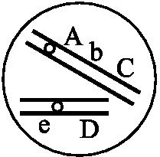
3．下图是某细胞中两条染色体及其上部分基因，下列选项的结果中，不属于染色体结构变异引起的是（ ）
$来&源：ziyuanku.com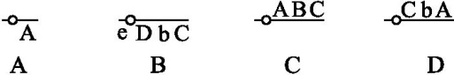

4．下图两个家系患有同一种遗传病（方形代表男性，圆形代表女性，涂黑表示患病，空白表示正常），则5和7婚配，6和8婚配后代子女患病的概率分别是（ ）
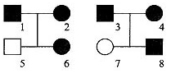
A．1/4，1 B．0，8/9 C．1， 1/9 D．0，1/9
5．下列关于育种的叙述不正确的是（ ）
A．杂交育种难以将不同物种的优良基因集中在一起
B．通过人工诱变，人们有目的地选育新品种，能避免育种的盲目性
C．植物体细胞杂交技术可引起染色体数目变异，它克服了远缘杂交不亲和障碍
D．基因工程可以实现基因在不同物种之间的转移，人们可以定向选育新品种
6．六倍体普通小麦和二倍体黑麦杂交后，经人工诱导染色体数目加倍，形成八倍体小黑麦(8N=56)，据此可推断出（ ）
A．普通小麦与黑麦之间不存在生殖隔离
B．秋水仙素能促进染色单体分离使染色体数目加倍
C．八倍体小黑麦具有体细胞大，结实率高等特点
D．八倍体小黑麦产生的单倍体植株高度不育
7．达尔文进化论中的自然选择是指
A．生物的过度繁殖引起生存斗争 B．生物繁殖能力超越生存环境的承受力
C．在生存斗争中适者生存 D．遗传使微小有利变异得到积累和加强
8．下列关于基因频率、基因型频率与生物进化的叙述正确的是（ ）
A．一个种群中，控制一对相对性状的基因型频率的改变说明物种在不断进化
B．Aa自交后代所形成的群体中，A基因的频率大于a基因的频率
C．色盲患者中男性多于女性，所以男性群体中色盲的基因频率大于女性群体
D．种群的基因频率总是在不断地变化发展
9．下列关于现代生物进化理论的描述不正确的是（ ）
A．地理隔离不一定会导致生殖隔离
B．区分物种有多种依据，但最主要的是看有无生殖隔离
C．种群是生物进化的基本单位
D．自然选择导致种群基因频率的定向改变
10．由地震形成的海洋中有大小相似的甲、乙两个小岛，某时间段内岛上鸟类种类和数量随时间变化的情况如图所示，下列有关叙述中，正确的是（ ）
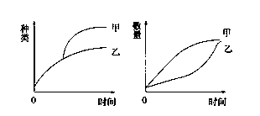
A．两岛上的鸟类存在地理隔离，地理隔离是物种形成的必要条件
B．甲岛较乙岛鸟种类增加更多，可能是甲岛的环境变化更大
C．两岛的鸟类各形成一个种群基因库，且两个基因库间的差异越来越大
D．两岛上鸟类的种类不同，最终两岛上鸟类的数量也不相同
11．下列关于共同进化的叙述，不正确的是（ ）中/华-资*源%库
A．任何一个物种都不是单独进化的
B．突变和基因重组为其提供原材料
C．共生关系的两种生物在进化过程中可形成适应对方的特征
D．在自然选择过程中，黑色桦尺蠖与灰色桦尺蠖发生了进化，表现为共同进化
12．下列关于生物多样性的叙述，正确的是（ ）
A．生物多样性的结果是共同进化
B．隔离、可遗传的变异和自然选择导致了物种的多样性
C．引进国外物种是增加当地生物多样性的重要措施
D．混合树种的天然林比单一树种的人工林更容易被病虫害毁灭
13．下列关于基因工程的叙述中，不正确的是( )
A．基因工程的原理是基因重组
B．运用基因工程技术，可使生物发生定向变异
C．一种生物的基因转移到另一种生物的DNA分子上，属于基因工程的内容
D．是非同源染色体上非等位基因的自由组合
14．下图是获取转基因抗冻番茄植株的过程示意图，下列有关叙述正确的是( )
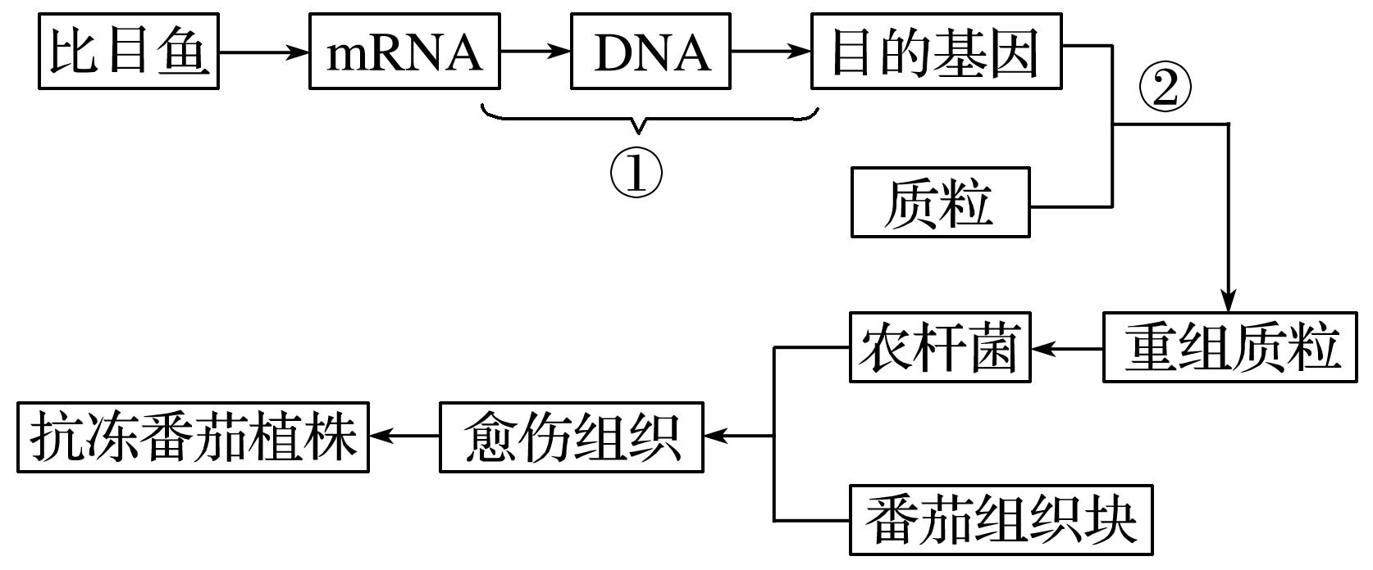
A．过程①获取的目的基因，不可用于基因工程和比目鱼基因组测序
B．将多个抗冻基因编码区依次相连成能表达的新基因导入受体细胞，将使抗冻性状增强
C．过程②构成的重组质粒转入农杆菌的目的是为了筛选重组质粒
D．应用DNA探针可以检测转基因抗冻番茄植株中目的基因的存在及其是否完全表达
15．科学家通过基因工程的方法，能使马铃薯块茎表达出人奶蛋白。以下有关该基因工程的叙述，错误的是( )
A．采用反转录的方法可得到目的基因
B．基因非编码区对于目的基因在块茎中的表达是可有可无的
C．马铃薯的叶肉细胞可作为受体细胞
D．控制人奶蛋白基因在马铃薯块茎细胞中特异性表达的调控序列是启动子
16．下图是利用基因工程培育抗虫植株的示意图。以下相关叙述，正确的是( )
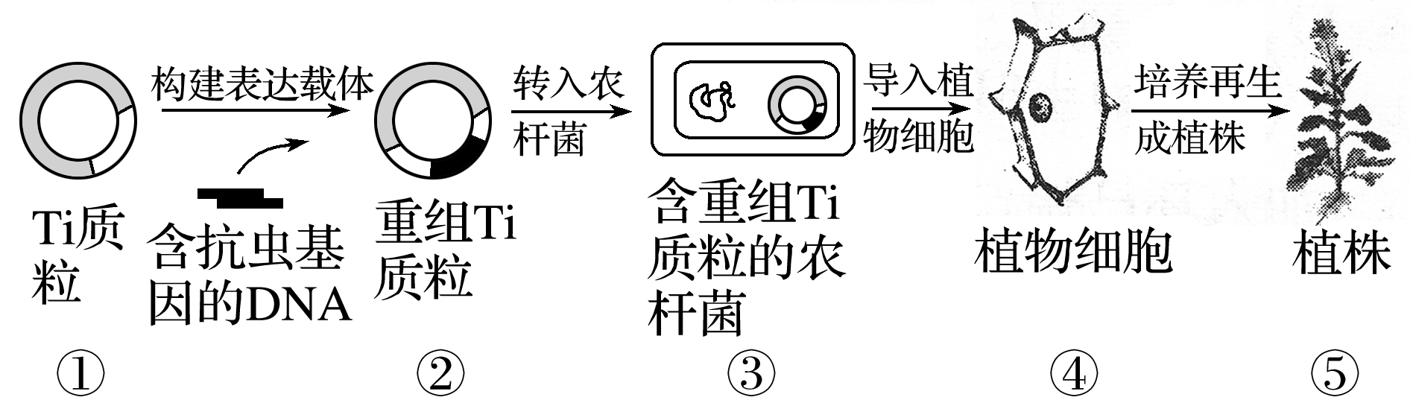
A．②的构建需要限制性核酸内切酶和DNA聚合酶参与
B．③侵染植物细胞后，重组Ti质粒整合到④的染色体上
C．④的染色体上若含抗虫基因，则⑤就会表现出抗虫性状
D．⑤只要表现出抗虫性状就表明植株发生了可遗传变异
17．下列有关转基因植物的说法中不正确的是 ( )
A．科学家可以利用一些调节细胞渗透压的基因，来提高作物的抗盐碱和抗旱的能力
B．由于抗虫棉可以抵抗一切危害棉花植株的害虫，所以抗虫棉已经推广应用
C．科学家往往将必需氨基酸含量多的蛋白质编码基因导入植物中，以提高农作物的营养价值
D．引起植物生病的病原微生物，主要有病毒、真菌和细菌等
18．从某海洋动物中获得一基因，其表达产物为一种抗菌性和溶血性均较强的多肽P1。目前在P1的基础上研发抗菌性强但溶血性弱的多肽药物，首先要做的是( )中/华-资*源%库Ziyuanku.com
A．合成编码目的肽的DNA片段 B．构建含目的肽DNA片段的表达载体
C．依据P1氨基酸序列设计多条模拟肽 D．筛选出具有优良活性的模拟肽作为目的肽
19．下列有关细胞全能性的说法中，错误的是( )
A．植物细胞脱离母体后，给予适当的营养、激素和其他外界条件，就可能表现出全能性
B．在生物体的所有细胞中，卵细胞的全能性是最高的
C．细胞具有全能性的原因是生物体的每个细胞都含有个体发育的全部基因
D．用绿牡丹的花粉培育成幼苗属于全能性的体现Ziyuanku.com
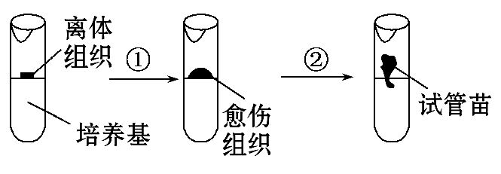
20．下图表示一定条件下将胡萝卜的离体组织培育形成试管苗的过程。有关叙述不正确的是( )

A．需在无菌条件下将离体组织接种到培养基中
B．离体的原因是在生物体内全能性不能表达
C．利用此过程获得的试管苗均为纯合子
D．此实验说明分化的植物细胞仍具有全部的遗传信息
21．下图为某科研单位培育农作物新品种的一种方式。SOD是一种抗氧化酶，它能增强植物的抗逆性。以下叙述正确的是( )
植物细胞(二倍体)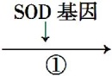新细胞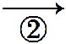愈伤组织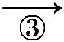胚状体→新品种
A．①过程中最常用的方法是采用显微注射技术将SOD基因导入植物细胞
B．①过程首先要用酶解法去除细胞壁
C．通过添加植物生长调节剂可以诱导愈伤组织分化
D．该育种方法利用染色体变异的原理
22．下列关于细胞培养的叙述，正确的是( )
A．植物细胞能进行光合作用，因此培养基中不需要有机营养物质
B．培养植物细胞时可以先用酶处理以解除细胞的接触性抑制
C．动物细胞培养只是为了获得有特殊基因突变的细胞
D．培养动物细胞时，要用胰蛋白酶处理动物组织以获得单个细胞
23．植物体细胞杂交与动物细胞工程中所用技术或方法与原理不相符的是( )
A．植物组织培养和单克隆抗体——细胞的全能性
B．纤维素酶、果胶酶处理植物细胞壁——酶的专一性
C．原生质体融合和动物细胞融合——细胞膜的流动性
D．紫草细胞培养和杂交瘤细胞的培养——细胞增殖
24．下列关于动物细胞培养的叙述，正确的是( )
A．传代培养的正常动物细胞可在培养瓶壁上可形成多层细胞
B．原代培养过程中多数细胞的基因型会发生改变
C．传代培养的细胞一般不会发生染色体变异
D．在高倍显微镜下观察发生基因突变的细胞比例可推知某化学药品的毒性
25．关于胚胎工程，以下说法正确的是（ ）WWW.ziyuanku.com
- 高等动物胚胎发育顺序是：受精卵→卵裂→囊胚期→桑椹胚→原肠胚
- 囊胚期细胞分化是由遗传物质突变引起的
- 自然条件下所有动物的受精卵发育到原肠胚阶段才进入子宫
- 精细胞变形后，细胞很多结构退化消失，线粒体能保存下来是因为线粒体可以合成精子运动所需的ATP
第II卷（非选择题）
二．非选择题：本题包括4题，共40分
26．(10分)下图为利用番茄植株（AaBB）培育新品种的几种不同育种途径示意图，请分析回答问题：
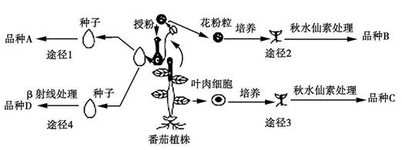
（1）途径2的育种方法是 ，该过程中秋水仙素作用的时期是有丝分裂 期，与杂交育种相比，最突出的优点是 。
（2）通过途径3获得的品种C是 倍体，其特点是 （至少写两点）
（3）采用途径2、3获得幼苗的过程都应用了 技术；经秋水仙素处理后获得的品种B和品种C的基因型相同的概率为 。
（4）途径4所依据的生物学原理是基因突变，能够产生 ；这种方法最难获得新品种（aabb）原因是 。
27．(10分)回答下列有关生物进化与生物多样性的问题：
随着生命科学技术的不断发展，物种形成、生物多样性发展机制的理论探索也在不断地发展与完善。如图是科学家利用果蝇所做的进化实验，两组实验仅喂养食物不同，其他环境条件一致。
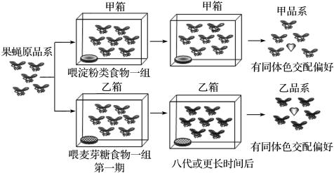

（1）第一期时，甲箱和乙箱中的全部果蝇属于两个 。
（2）经过八代或更长时间之后，甲箱果蝇体色变浅，乙箱果蝇体色变深。再混养时，果蝇的交配择偶出现严重的同体色选择偏好，以此推断，甲、乙品系果蝇之间的差异可能体现的是 多样性，判断的理由是_ 。
（3）经过八代或更长的时间后，两箱中的果蝇体色发生了很大的变化，请用现代生物进化理论解释这一现象出现的原因：两箱分养造成 ，当两箱中果蝇发生变异后，由于 不同，导致 变化，形成两个群体体色的很大差异。
（4）下表是甲、乙两箱中果蝇部分等位基因[A-a、T（T₁、T₂）-t、E-e]的显性基因频率统计的数据：
世代 | 甲箱 |  |  |  | 乙箱
世代 | 果蝇数 | A | T₁ | E | 果蝇数 | A | T₂ | E
第一代 | 20 | 100% | 0 | 64% | 20 | 100% | 0 | 65%
第四代 | 350 | 89% | 15% | 64.8% | 285 | 97% | 8% | 65.5%
第七代 | 500 | 67% | 52% | 65.2% | 420 | 96% | 66% | 65.8%
第十代 | 560 | 61% | 89% | 65% | 430 | 95% | 93% | 65%
a．甲、乙两箱果蝇的基因库较大的是 。
b．频率基本稳定的基因是 ，第十代时，甲箱中果蝇的该等位基因杂合子出现的频率是 %。
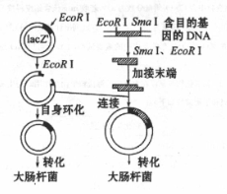
28．(10分)在含有X-gal和IPTG物质的培养基上，大肠杆菌质粒上的lacZ基因如表达出产物β-半乳糖苷酶，则能使菌落呈现蓝色，否则菌落呈现白色，基因工程中常利用该原理从导入质粒的受体细胞中筛选出真正导入重组质粒的细胞。某基因工程操作部分过程如下，请据图回答：

（1）限制酶EcoRI的识别序列和酶切位点是-G↓AATTC-，SmaI的识别序列和酶切位点是-CCC↓GGG-，图中目的基因被切割下来和质粒连接之前，需在目的基因的右侧连接相应的末端，连接的末端序列是 。限制酶EcoRI在质粒上的酶切位点在lacZ基因中，故该基因工程操作中，lacZ基因的作用为 基因。
（2）获取目的基因后，常利用 技术在体外将其大量扩增，此过程需要一种特殊的酶叫 。
（3）转化过程中，大肠杆菌应先用 处理，使其成为
细胞。
（4）含有目的基因的菌落的颜色为__________，原因是 。

29．(10分)每年春季都是呼吸道疾病的高发季节。单纯疱疹病毒Ⅰ型(HSV-1)可引起水泡性口唇炎。利用杂交瘤技术制备出抗HSV-1的单克隆抗体可快速检测HSV-1。回答下列问题：
(1) 在制备抗HSV-1的单克隆抗体的过程中，先给小鼠注射一种纯化的______，一段时间后，若小鼠血清中抗HSV-1蛋白的抗体检测呈______（阴、阳）性，说明小鼠体内产生了体液免疫反应，再从小鼠的脾脏中获取______细胞。将该细胞与小鼠的______细胞融合，再经过筛选、检测，最终可获得所需的杂交瘤细胞。
(2) 培养该杂交瘤细胞能否培养成一个新个体?______________(填“能”或“不能”)。
(3) 若要大量制备抗该蛋白的单克隆抗体，可将该杂交瘤细胞注射到小鼠的______中使其增殖，再从小鼠体内提取、纯化获得。
(4) 通过上述方法得到的单克隆抗体可准确地识别这种HSV-1蛋白，其原因是该抗体具有__________和__________等特性。
(5) 该单克隆抗体制备过程运用了________________和________________的动物细胞工程技术手段。
广东实验中学2016学年（下）高二级期中考试 生物
参考答案

1-25:BCCBB DCDBB DBDBB DBCBC CDACD
26．（1）单倍体育种 前 明显缩短育种年限
（2）四 生长缓慢、果少、植株粗壮、果实大、营养高等
（3） 植物组织培养 0
（4）新基因 基因突变频率很低而且是不定向的
27．【答案】（1）种群
（2）物种（或基因） 由于交配的同体色偏好，造成两品系果蝇之间发生生殖隔离现象（或虽然交配选择上有体色偏好，但可能依然能基因交流，即不影响两者交配的行为与后代的可育性）
（3）地理隔离而不能进行基因交流 食物的差异与选择 基因频率向不同方向
（4）甲 E 45.5
28．（10分，除说明外，每空1分）
（1）-TTAA（2分） 标记(或报告)
（2）PCR（多聚酶链式反应） Taq酶（或“Taq DNA聚合酶”“耐高温的DNA聚合酶”）
（3）Ca²⁺（或CaCl₂溶液） 感受态
（4）白色 lacZ标记基因区插入外源基因后被破坏，不能表达出β-半乳糖苷酶，故菌落为白色（2分）
29．答案：(1)HSV-1蛋白 阳 B淋巴 骨髓瘤
(2)不能 (3)腹腔 (4)灵敏度高 特异性强
(5)细胞融合 动物细胞培养

